**Persamaan Kuadrat yang Akar-akarnya Diketahui**



**DISUSUN OLEH :**

**MELY SETIANINGSIH (41812110179)**

Fakultas Ilmu Komputer

Jurusan Sistem Informasi

UNIVERSTIAS MERCU BUANA JAKARTA

**LOGIKA MATEMATIKA**

1. **Pengertian Logika dan Proposisi**
2. **LOGIKA**

***Logika*** adalah ilmu yang mempelajari secara sistematis kaidah-kaidah penalaran yang abstrak atau valid.

Logika/Penalaran terbagi atas 2:

1. Penalaran deduktif: penalaran yang didasarkan pada premis-premis yang diandaikan benar untuk  menarik suatu kesimpulan dengan mengikuti pola penalaran tertentu.

b. Penalaran induktif: penalaran yang didasarkan pada premis-premis yang bersifat faktual untuk menarik kesimpulan yang berlaku.

1. **PROPOSISI**

*Proposisi* adalah kalimat berita atau pernyataan berupa Kalimat yang mempunyai nilai kebenaran (benar atau salah).

a. Pernyataan primer: pernyataan yang tidak mengandung kata hubung kalimat (pernyataan tunggal/pernyataan atom).

b. Penyataan majemuk: pernyataan yang mengandung satu atau lebih kata hubung kalimat.

Penjelasan:

* "689 > 354" = Ini adalah pernyataan dan merupakan proposisi. Nilainya benar.
* "Tembok Berlin ada di Jepang." = Ini adalah pernyataan dan merupakan proposisi. Nilainya salah.
* "100000 < X" =Ini adalah pernyataan tetapi bukan merupakan proposisi. Belum ada nilainya karena merupakan kalimat terbuka. Disebut juga sebagai fungsi proposisi.

1. **Negasi, Konjungsi, dan Disjungsi**
2. **NEGASI**

***Negasi/*** *ingkaran*merupakan operasi logika yang dilambangkan dengan tanda "~" .atau "¬". Ingkaran pernyataan p adalah ~p atau dibaca "tidak benar bahwa p" atau "non p" atau "negasi dari p".

|  |  |
| --- | --- |
| **P** | **~P** |
| B | S |
| S | B |

Contoh:

p   : Kucing makan ikan.

~p : Kucing tidak makan ikan.

~p : Tidak benar bahwa kucing makan ikan.

1. **KONJUNGSI**

***Konjungsi*** merupakan operasi logika yang dilambangkan "∧" dan dibaca "dan". Dari pernyataan p dan pernyataan q dapat disusun pernyataan "p ∧ q" dibaca "p dan q".

Contoh:

p   : Ibu memasak sosis.

q   : Ibu mencuci piring.

p^q: Ibu memasak sosis dan mencuci piring.

|  |  |  |
| --- | --- | --- |
| **P** | **Q** | **P ^ Q** |
| S | S | S |
| S | B | S |
| B | S | S |
| B | B | B |

1. **DISJUNGSI**

*Disjungsi* merupakan operasi logika yang dilambangkan "V" dan dibaca "atau". Dari pernyataan p dan pernyataan q dapat disusun pernyataan" p V q" dibaca "p atau q".

Disjungsi dibedakan menjadi dua macam yaitu disjungsi inklusif dan disjungsi eksklusif.

1. **Disjungsi inklusif**

adalah jika p dan q merupakan dua buah per-nyataan maka "p ∨ q"

bernilai benar (B) jika p dan q keduanya bernilai benar, atau salah satu bernilai salah, sebaliknya "p ∨ q" bernilai salah (S) jika keduanya bernilai salah.

|  |  |  |
| --- | --- | --- |
| **P** | **Q** | **P V Q** |
| **B** | **B** | **B** |
| **B** | **S** | **B** |
| **S** | **B** | **B** |
| **S** | **S** | **S** |

1. **Disjungsi Eksklusif**

adalah jika p dan q merupakan dua buah pernyataan maka "p ∨ q" bernilai benar (B) jika salahsatu bernilai salah (S) atau salah satu bernilai (B), sebaliknya "p ∨ q" bernilai salah (S) jika keduanya bernilai benar (B) atau keduanya bernilai salah (S).

|  |  |  |
| --- | --- | --- |
| **P** | **Q** | **P V Q** |
| B | B | S |
| B | S | B |
| S | B | B |
| S | S | S |

1. **Implikasi dan Biimplikasi**
2. **IMPLIKASI**

Implikasi(Conditional) adalah operasi penggabungan dua buah pernyataan yang menggunakan penghubun logika “Jika... Maka...” yang lambangnya “ “ . implikasi dari pernyataan P dan Q ditulis “ P Q” dan dibaca “Jika P maka Q”.

|  |  |  |
| --- | --- | --- |
| **P** | **Q** | **P Q** |
| B | B | B |
| B | S | S |
| S | B | B |
| S | S | B |

1. **BIIMPLIKASI**

Biimplikasi(bikondisional) adalah pernyataan majemuk yang menggunakan penghubung logika “... Jika dan hanya jika...” dan diberi lambang “ “. Biimplikasi dari pernyataan P dan ditulis “P Q” dibaca “P jika dan hanya jika Q.

|  |  |  |
| --- | --- | --- |
| **P** | **Q** | **P Q** |
| B | B | B |
| B | S | S |
| S | B | S |
| S | S | B |

1. **Varian proposisi bersyarat**

* Konvers : q 🡪 p
* Invers : ~p 🡪 ~q
* Kontraposisi : ~q 🡪 ~p

Contoh :

Perhatikan contoh kondisional berikut :

“Jika Pak Ali seorang haji, maka ia seorang muslim”

* Konvers : “Jika Pak ali seorang muslim, maka ia seorang haji”
* Invers : “Jika Pak Ali bukan seorang haji, maka ia bukan seorang muslim”
* Kontrapositif : “Jika Pak Ali bukan seorang muslim, maka ia bukan seorang haji.”

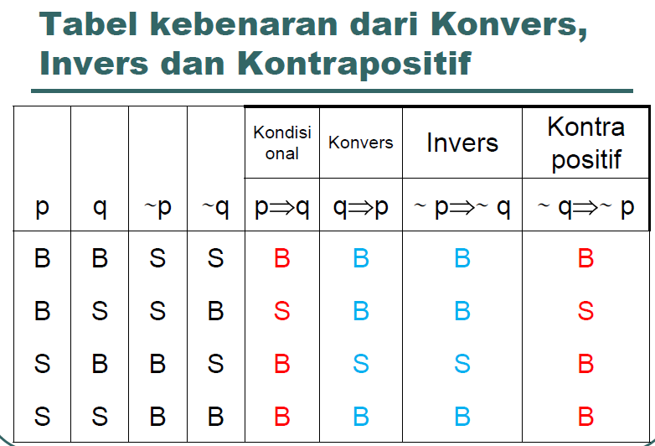

1. **Penarikan Kesimpulan (Inferensi)**

Dalam logikamatematika ada beberapa penarikan kesimpulan yang sah, diantaranya adalah :

* 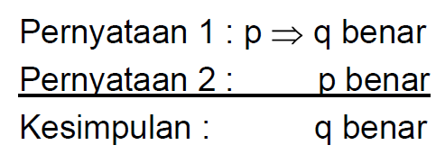**Modus Ponen**
* 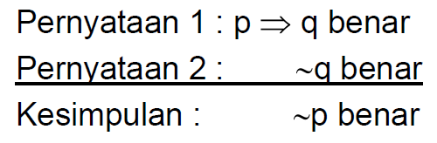**Modus Tollens**
* 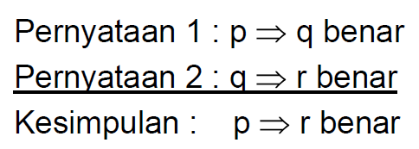**Silogisme hipotetis**
* **Silogisme disjungtif**

p v q

~p

Kesimpulan : q

* **Simplifikasi**

p ^ q

kesimpulan : p

* **Penjumlahan**

P

Kesimpulan : p v q

* **Konjungsi**

p

q

Kesimpulan : p ^ q

1. **Argumen**

Argumen dikatakan valid jika konklusi benar dan semua hipotesisnya benar, jika sebaliknya argumen dikatakan invalid. Argumen Adalah sederetan proposisi yang dituliskan sebagai :

p1

p2

.

.

.pn

Kesimpulan q

**HIMPUNAN**

1. **Definisi Himpunan**

Himpunan (*set*) adalah kumpulan objek-objek yang *berbeda*. Objek di dalam himpunan disebut elemen, unsur, atau anggota. HMTI adalah contoh sebuah himpunan, di dalamnya berisi anggota berupa mahasiswa. Tiap mahasiswa berbeda satu sama lain.

1. **Cara Penyajian Himpunan**
2. **ENUMERASI**

Setiap anggota himpunan didaftarkan secara rinci.

Contoh:

- Himpunan empat bilangan asli pertama: *A* = {1, 2, 3, 4}.

- Himpunan lima bilangan genap positif pertama: *B* = {4, 6, 8, 10}.

- *C* = {kucing, *a*, Amir, 10, paku}

- *R* = { *a*, *b*, {*a*, *b*, c}, {*a*, *c*} }

- *C* = {*a*, {*a*}, {{*a*}} }

- *K* = { {} }

- Himpunan 100 buah bilangan asli pertama: {1, 2, ..., 100 }

- Himpunan bilangan bulat ditulis sebagai {…, -2, -1, 0, 1, 2, …}.

**Keanggotaan**

*x* ∈ *A* : *x* merupakan anggota himpunan *A*;

*x* ∉ *A* : *x* bukan merupakan anggota himpunan *A*.

Contoh:

Misalkan: *A* = {1, 2, 3, 4}, *R* = { *a*, *b*, {*a*, *b*, c}, {*a*, *c*} }

*K* = {{}}

maka

3 ∈ *A*

{*a*, *b*, *c*} ∈ *R*

*c* ∉ *R ,* dan ,{} ∈ *K* , dan {} ∉ *R*

1. **SIMBOL-SIMBOL BAKU**

**P** = himpunan bilangan bulat positif = { 1, 2, 3, ... }

**N** = himpunan bilangan alami (natural) = { 1, 2, ... }

**Z** = himpunan bilangan bulat = { ..., -2, -1, 0, 1, 2, ... }

**Q** = himpunan bilangan rasional

**R** = himpunan bilangan riil

**C** = himpunan bilangan kompleks

Himpunan yang universal: **semesta**, disimbolkan dengan U.

Contoh: Misalkan U = {1, 2, 3, 4, 5} dan *A* adalah himpunan bagian dari U, dengan *A* = {1, 3, 5}.

Notasi: { *x* ⎥ syarat yang harus dipenuhi oleh *x* }

1. **NOTASI PEMBENTUK HIMPUNAN**

**Contoh**

(i) *A* adalah himpunan bilangan bulat positif kecil dari 5

*A* = { *x* | *x*  bilangan bulat positif lebih kecil dari 5}

atau *A* = { *x* | *x*  *P*, *x* < 5 }

yang ekivalen dengan *A* = {1, 2, 3, 4}

(ii) *M* = { *x* | *x* adalah mahasiswa yang mengambil kuliah matematika diskrit}

1. **DIAGRAM VENN**

**Contoh :**

Misalkan U = {1, 2, …, 7, 8},

*A* = {1, 2, 3, 5} dan *B* = {2, 5, 6, 8}.

Diagram Venn:

1. **KARDINALITAS**

Jumlah elemen di dalam *A* disebut **kardinal** dari himpunan *A*. Notasi: *n*(*A*) atau ⎢*A* ⎢

**Contoh :**

(i) *B* = { *x* | *x* merupakan bilangan prima lebih kecil dari 20 },

atau *B* = {2, 3, 5, 7, 11, 13, 17, 19} maka ⏐*B*⏐ = 8

(ii) *T* = {kucing, *a*, Amir, 10, paku}, maka ⏐*T*⏐ = 5

(iii) *A* = {*a*, {*a*}, {{*a*}} }, maka ⏐*A*⏐ = 3

1. **HIMPUNAN KOSONG (*NULL SET*)**

Himpunan dengan kardinal = 0 disebut himpunan kosong (*null set*). Dengan Notasi : ∅ atau {}.

**Contoh**

(i) *E* = { *x* | *x* < *x* }, maka *n*(*E*) = 0

(ii) *P* = { orang Indonesia yang pernah ke bulan }, maka *n*(*P*) = 0

(iii) *A* = {*x* | *x* adalah akar persamaan kuadrat *x*2 + 1 = 0 }, *n*(*A*) = 0

* himpunan {{ }} dapat juga ditulis sebagai {∅}
* himpunan {{ }, {{ }}} dapat juga ditulis sebagai {∅, {∅}}
* {∅} bukan himpunan kosong karena ia memuat satu elemen yaitu himpunan kosong.

1. **HIMPUNAN BAGIAN (*SUBSET*)**

Himpunan *A* dikatakan himpunan bagian dari himpunan *B* jika dan hanya jika setiap elemen *A* merupakan elemen dari *B*. Dalam hal ini, *B* dikatakan *superset* dari *A*. dengan Notasi: *A* ⊆ *B.*

Diagram Venn: 

Contoh :

(i) { 1, 2, 3} ⊆ {1, 2, 3, 4, 5}

(ii) {1, 2, 3} ⊆ {1, 2, 3}

(iii) N Z R C

(iv) Jika *A* = { (*x*, *y*) | *x* + *y* < 4, *x* ≥, *y* ≥ 0 } dan

*B* = { (*x*, *y*) | 2*x* + *y* < 4, *x* ≥ 0 dan *y*  ≥ 0 }, maka *B* *A*.

**Teorema 1**

* Untuk sembarang himpunan A berlaku hal-hal sebagai berikut:
* A adalah himpuan bagian dari A itu sendiri (yaitu, *A* *A*).
* Himpuan kosong merupakan himpunan bagian dari ( A)
* Jika *A* ⊆ *B* dan *B* ⊆ *C*, maka *A* ⊆ *C*
* *A* ⊆ *B* berbeda dengan *A* ⊂ *B*

1. *A* ⊂ *B* : *A* adalah himpunan bagian dari *B* tetapi *A* ≠ *B*.

*A* adalah himpunan bagian sebenarnya (*proper subset*) dari *B*.

Contoh: {1} dan {2, 3} adalah *proper subset* dari {1, 2, 3}

1. *A* ⊆ *B* : digunakan untuk menyatakan bahwa *A* adalah himpunan bagian (*subset*) dari *B* yang memungkinkan *A* = *B*

* *A* dan *A* *A*, maka dan *A* disebut himpunan bagian tak sebenarnya (*improper subset*) dari himpunan *A*.

Con : *A* = {1, 2, 3}, maka {1, 2, 3} dan ∅ adalah *improper subset* dari *A*.

1. **HIMPUNAN YANG SAMA**

* *A* = *B* jika dan hanya jika setiap elemen *A* merupakan elemen *B* dan sebaliknya setiap elemen *B* merupakan elemen *A*.
* *A* = *B* jika *A* adalah himpunan bagian dari *B* dan *B* adalah himpunan bagian dari *A*. Jika tidak demikian, maka *A* ≠ *B*.
* Notasi : *A* = *B* ↔ *A* ⊆ *B* dan *B* ⊆ *A.*
* Untuk tiga buah himpunan, *A*, *B*, dan *C* berlaku aksioma berikut:

(a) *A* = *A*, *B* = *B*, dan *C* = *C*

(b) jika *A* = *B*, maka *B* = *A*

(c) jika *A* = *B* dan *B* = *C*, maka *A* = *C*

1. **HIMPUNAN YANG EKIVALEN**

Himpunan *A* dikatakan ekivalen dengan himpunan *B* jika dan hanya jika kardinal dari kedua himpunan tersebut sama. Notasi : *A* ~ *B* ↔ ⏐*A*⏐ = ⏐*B*⏐

1. **HIMPUNAN SALING LEPAS**

Dua himpunan A dan B dikatakan saling lepas (*disjoint*) jika keduanya tidak memiliki elemen yang sama. Notasi : *A* // *B*

Diagram Venn : 

1. **HIMPUNAN KUASA**

Himpunan kuasa (*power set*) dari himpunan *A* adalah suatu himpunan yang elemennya merupakan semua himpunan bagian dari *A*, termasuk himpunan kosong dan himpunan *A* sendiri.. Notasi : *P*(*A*) atau 2*A*

Jika ⏐*A*⏐ = *m*, maka ⏐*P*(*A*)⏐ = 2*m*.

**Contoh :** Jika *A* = { 1, 2 }, maka *P*(*A*) = { , { 1 }, { 2 }, { 1, 2 }}

1. **OPERASI TERHADAP HIMPUNAN**

## Irisan (*intersection*)

* Notasi : *A* ∩ *B* = { *x* | *x* ∈ *A* dan *x* ∈ *B* }

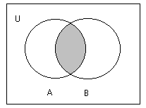

Contoh

1. Jika *A* = {2, 4, 6, 8, 10} dan *B* = {4, 10, 14, 18}, maka *A* ∩ *B* = {4, 10}
2. Jika *A* = { 3, 5, 9 } dan *B* = { -2, 6 }, maka *A* *B* = . Artinya: *A* // *B.*

## Gabungan (*union*)

* Notasi : *A* ∪ *B* = { *x* | *x* ∈ *A* atau *x* ∈ *B* }

Contoh :

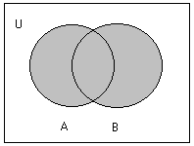

(i) Jika *A* = { 2, 5, 8 } dan *B* = { 7, 5, 22 }, maka *A* *B* = { 2, 5, 7, 8, 22 }

## (ii) *A* = *A*. 3.

## Komplemen (*complement*)

Notasi :  = { *x* | *x* ∈ U, *x* ∉ *A* }

Contoh :

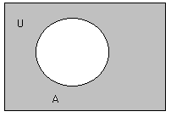

Misalkan U = { 1, 2, 3, ..., 9 },

1. jika *A* = {1, 3, 7, 9}, maka  = {2, 4, 6, 8}
2. jika *A* = { *x* | *x*/2 *P*, *x* < 9 }, maka = { 1, 3, 5, 7, 9 }

## Selisih (*difference*)

Notasi : *A* – *B* = { *x* | *x* ∈ *A* dan *x* ∉ *B* } = A ∩ 

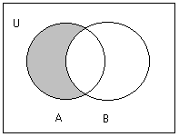

Contoh :

(i) Jika *A* = { 1, 2, 3, ..., 10 } dan *B* = { 2, 4, 6, 8, 10 }, maka *A* – *B* = { 1, 3, 5, 7, 9 } dan *B* – *A* =

(ii) {1, 3, 5} – {1, 2, 3} = {5}, tetapi {1, 2, 3} – {1, 3, 5} = {2}

## Beda Setangkup (*Symmetric Difference*)

Notasi: *A* ⊕ *B* = (*A* ∪ *B*) – (*A* ∩ *B*) = (*A* – *B*) ∪ (*B* – *A*)

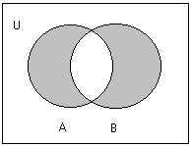

**Contoh :**

Jika *A* = { 2, 4, 6 } dan *B* = { 2, 3, 5 }, maka *A* *B* = { 3, 4, 5, 6 }

## Perkalian Kartesian (*cartesian product*)

Notasi: *A* × *B* = {(*a*, *b*) ⏐ *a* ∈ *A* dan *b* ∈ *B* }

**Contoh :**

(i) Misalkan *C* = { 1, 2, 3 }, dan *D* = { *a*, *b* }, maka   
*C* × *D* = { (1, *a*), (1, *b*), (2, a), (2, *b*), (3, *a*), (3, *b*) }

(ii) Misalkan *A* = *B* = himpunan semua bilangan riil, maka   
*A* × *B* = himpunan semua titik di bidang datar.

1. **PARTISI**

Partisi dari sebuah himpunan *A* adalah sekumpulan himpunan bagian tidak kosong *A*1, *A*2, … dari *A* sedemikian sehingga:

1. *A*1 ∪ *A*2 ∪ … = *A*, dan
2. *Ai* ∩ *Aj* = ∅ untuk *i* ≠ *j*

**Contoh :** Misalkan *A* = {1, 2, 3, 4, 5, 6, 7, 8},

maka { {1}, {2, 3, 4}, {7, 8}, {5, 6} } adalah partisi *A*.

**DAFTAR PUSTAKA**

<http://id.wikipedia.org/wiki/Remote_Desktop>

[www.teamviewer.com](http://www.teamviewer.com)

<http://berbagaicaraku.blogspot.com/2014/01/cara-install-teamviewer-9.html>